**RIP v2 tiene actualizaciones cada 30 segundos, los que provoca gasto de ancho de banda.**

**IGRP es un protocolo abierto**

**EIGRP es una actualización de CISCO y es propietario CISCO**

**RIP, IGRP, EIGRP son protocolos de ruteo interno, trabajan para un red local interna. El protocolo no puede notificar hacia el exterior**

**El router frontera no debe inyectar información de las tablas de ruteo al ISP porque en el peor de los casos el router nos va a detectar como spam y va a castigar esa línea. Si la información pasa degradamos nuestro ancho de banda cuando intercambiamos información que no se requiere.**

**Vector de distancia, y el máximo número de brincos son 16. Maximo 16 routers dentro de su red interna.**

**EIGRP trabaja con ancho de banda, retraso, calidad del enlace. Confiabilidad de la unidad**

* **Calidad que tengo del enlace (ancho de banda)**
* **Retardo que se puede acumular**
* **Carga de la misma línea**
* **La unidad de transferencia máxima del protocolo que estoy utilizando**

**La mejor ruta se va a seleccionar tomando en cuenta los elementos que se acaban de mencionar.**

**Actualizaciones son incrementales, no son cada 30 segundos. Es una mejor versión que rip.**

**El protocolo EIGRP crea adyacencias con sus vecinos.**

**EIGRP**

**Consideraciones:**

* **Todos los routes deben usar el mismo grupo autónomo (AS)**
* **El protocolo EIGRP utiliza como Net la clase**
* **EIGRP es muy similar su configuración a RIP**

**Recuerda: NO hay archivos de configuración entregados por el cliente.**

**--- Estrategia a seguir -----**

1. **Conocer la configuración actual con sh run El cliente si me proporciona los passwords**
2. **Recuperar la configuración de los elementos que estarmos migrando. (RIPv2) La ruta estática por default se conserva. Identificar la configuración de rip**
3. **Transformación de RIP a EIGRP.**
   1. **Salvar la configuración funcional (DISCO)**
   2. **Apagar el servicio (antedecer la palabra no)**

**No router rip**

**Do sh run**

* 1. **Diseñar e instalar el nuevo servicio**
  2. **Antes de salvar la configuración que está corriendo. Pruebas de conectividad. Si las pruebas son exitosas, salvamos la configuración actual, en caso contrario debuguear hasta corregir.**

**----Configuraciones actuales y migración -----**

**Las interfaces pasivas no tienen que inyectar sus tablas de configuración, ya que no tienen routers conectados.**

**Gateway del último recurso el es Gateway del ruteado por donde va a salir la información de las redes no conocidas.**

**Clase 13 . EIGRP – OSPF**

**RIP no era una buena estrategia, ya que cada 30 segundos manda actualizaciones de las tablas de ruteo, es decir, había intercambio de información entre el router a y el router f y viceversa. Cada 30 segundos se inunda el canal de comunicaciones del serial, lo que hace que se forme un cuello de botella.**

**EIGRP protocolo distinto de rip. propietario de cisco, utiliza una combinación de varios elementos como ancho de banda, retardo, carga de la línea en ese momento, la máxima cantidad información a transmitir o la transferencia máxima de información entre dos puntos llamada MTU unidad de transferencia máxima.**

**El protocolo OSPF combina varios elementos. Es un protocolo de ruteo dinámico que depende del estado del enlace, originalmente el estado del enlace está activo o no activo. El protocolo lo primero que realiza es establecer conexión con sus vecinos, comienza a intercambiar información y si no existe ningún factor importante que haga que la línea caiga o se levante, entonces no hay necesidad de calcular una nueva ruta. El protocolo OSPF utiliza para encontrar desde un origen a todos sus destinos alcanzables el mejor camino más corto, utiliza el algoritmo de dikstra y es considerado como incremental, cada ocasión que pasa por distintos puntos el protocolo de ruteo dependiendo el enlace que se está utilizando (serial o ethernet) va aumentando el costo asociado a este. No es el objetivo de esta clase identificar cómo se calculan estos costos, solamente analizar como funciona este protocolo y adicionalmente ver la tabla de ruteo cuando quede totalmente establecida.**

**En EIGRP se agrega toda la red o toda la clase, no solamente el bloque o la subred. OSPF más bondadoso publica solamente los bloques de la red o clase que estamos utilizando. Utiliza el algoritmo de dikstra para determinar el camino más corto entre origen y destino. Que es lo que debo publicar en cada uno de los elementos que estoy mostrando en la pantalla.**

**OSPF comparte información más puntual ya que comparte solamente información de los bloques o subredes utiizadas, no toda la clase o red completa.**

**OSPF VENTAJAS**

* **Trabaja solamente con subredes**
* **Todos los routers en la misma administración deben estar la misma área. Todos los routers para poder comunicarse deben estar en la misma área, con EIGRP estaban en el mismo grupo autónomo, ahora deben estar en la misma área. Area 0**
* **Necesita la dirección IP subred y la máscara complemento.**
  + **Para calcular el complemento a la mascara**
  + **255.255.255.255**
  + **255.255.255.224**
  + **La diferencia en estos elementos es la máscara a utilizar**
  + **0.0.0.32 esta sería la máscara complementaria.**
* **Deshabilitamos la posibilidad de que la interface intercambie información de los enlaces giga ethernet, ya que no hay más routers hacia abajo que quieran aprender rutas eso se hace con el passive interface.**
* **A diferencia de RIP e EIGRP, ahora estamos obligados a utilizar un solo esquema para poder intercambiar información de las rutas estáticas que existe en el router frontera hacia el router A, y ese comando es el default information originate.**

**RouterF**

**router ospf 2020 (el número de área)**

**¡ Originalmente exclusivo OSPF para redistribuir el tráfico**

**Default information-originate**

**network 210.10.10.64 0.0.0.31 area 0**

**255.255.255.255**

**255.255.255.224**

**0.0.0.31**

**Net 221.57.1.0 0. 0.0.255 area 0**

**255.255.255.255**

**255.255.255.0**

**0. 0.0.255**

**Net 198.68.1.248 0.0.0.3 area 0**

**255.255.255.255**

**255.255.255.252**

**0. 0.0.3**

**RouterA**

**Router ospf 2020**

**network 198.128.11.0 0.0.0.63 area 0**

**255.255.255.255**

**255.255.255.192**

**0.0.0.63**

**Net 198.128.11.128 0.0.0.63 area 0**

**255.255.255.255**

**255.255.255.0**

**0. 0.0.255**

**Net 198.68.1.248 0.0.0.3 area 0**

**255.255.255.255**

**255.255.255.252**

**0. 0.0.3**

**No queremos inyectar tráfico en la interfaces gigabit ethernet. Las únicas interfaces activas serían las seriales.**

**OSPF única y exclusivamente va a intercambiar información únicamente entre los enlaces seriales. El ISP nos va a castigar información si inyectamos información que no desea recibir. Red gigabit ethernet ya no hay router conectado que quiera aprender.**

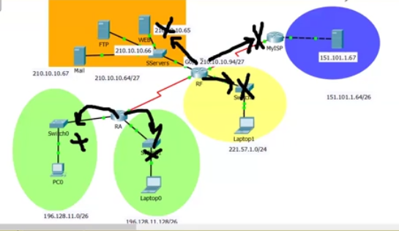

**Passive-inter g0/0**

**Passive-inter g0/1**

**Consideraciones OSPF**

1. **Todos los routers deben estar en el área 0**
2. **El protocolo OSPF utiliza como net la subred y el complemento de la máscara.**
3. **Par redistribuir tráfico estático, usar default information-originate**

**RECUERDA: No hay configuración entregada por el cliente.**

**Estrategia a seguir**

1. **Conocer la configuración actual con sh run**
2. **Recuperar la configuración de los elementos que estaremos migrando (EIGRP)**
3. **Migrar el servicio de EIGRP a OSPF**

**Salvar la configuración funcional (DISCO)**

**Apagar el servicio (No EIGRP ID_AS)**

**Diseñar e instalar e nuevo servicio**

**Pruebas de conectividad**

1. **Lo último salvar.**

**El número que recibe no necesita ser el mismo en OSPF**

**En OSPF no debe coincidir el número de sistema autónomo como en EIGRP, debe coincidir el área.**

**Log-adjacency-changes crea un mapa de adjacencias con sus vecinos.**

**Podemos tener dos protocolos de ruteo configurados al mismo tiempo en un ruteador.**

**Las adjacencias las puedes ver con el comando debug.**

**Y con el show ip route puedes ver la tabla de ruteo.**

**Las redes directamente conectadas tienen costo cero.**

**Sh ip ospf neighbours te muestra los vecinos o las adjacencias.**

**Esta tabla muestra adjacencia completamente configurada.**

**El único router que tiene conexión con el ISP siempre debe de establecer una ruta estática por default, en este caso RF. Para que la ruta estática sea conocida hacia abajo, es decir, el router A y el router A le pueda dar después servicio a las PCs para sacar el tráfico que va hacia el exterior. El router F debe agregar una de sus dos modalidades para redistribuir tráfico de forma estática:**

**Redistribute static (RIP, EIGRP, y otros)**

**Default-information originate (OSPF exclusivo, y también se puede utilizar con rip v2) Sin la distribución de rutas estáticas hacia el interior no podemos comunicarnos a internet. No podemos hacer uso del Internet.**

**Si la ruta estática por default existe pero no se está propagando solamente pueden salir hacia el exterior las redes directamente conectadas al router frontera.**

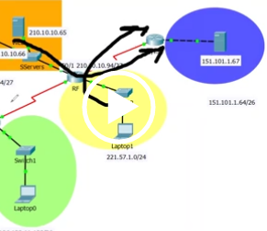

**Las redes del router A si quieren salir a Internet van a tener problemas no sabrán por donte.**

**Lab 5**

**OSPF área 0 publica subredes y máscaras complemento**

**Router oeste**

**Router ospf 2021**

**Net 172.16.0.0 0.0.0.255 area 0**

**Net 222.10.30.244 0.0.0.3 area 0**

**Net 172.18.0.0 0.0.0.255 area 0**

**Passive-interface g0/0/0**

**Passive-interface Lo0**

**255.255.255.255**

**255.255.255.0**

**0.0.0.255**

**255.255.255.255**

**255.255.255.252**

**0.0.0.3**

**Router frontera**

**Router ospf 2022 (puede ser distinto)**

**Net 222.10.30.244 0.0.0.3 area 0**

**Net 132.254.89.32 0.0.0.3 area 0**

**Net 172.22.0.0 0.0.0.255 area 0**

**Passive-interface g0/0/0**

**Passive-interface Lo0**

**Passive-interface s0/1/0 (por este canal no envíes notificaciones de la tabla de ruteo)**

**Default-information originate (redistribuir el tráfico estático, propagar la ruta estática)**

**Ip route 0.0.0.0 0.0.0.0 s0/1/0**

**Cuando tenemos una ruta estática le pasamos el tráfico que quiere salir para llegar a Internet**

**Esta ruta permite sacar el tráfico hacia internet utilizando la inteface directamente conectada.**

**Interface pasiva obligatoria es la interfaz conectada al proveedor de servicios, no debemos estar inyectando información hacia el ISP, tenemos que cerrar ese canal de comunicación con el ISP, cerrar el flujo de información hacia el ISP. El isp nos puede aplicar sanciones. La sanción más básica podría ser cancelarnos el servicio y la más grave es cancelar definitivamente nuestro servicio y ya no darnos la oportunidad de poder conectarnos en el futuro con el mismo proveedor.**

**Lo mejor sería poner esta interface (la que va conectada al isp) siempre pasiva, para que además el ancho de banda que contratamos sea eficiente para que las comunicaciones de la red (la verde y amarilla) puedan salir y utilizar sino al 100% la máxima capacidad del canal de comunicaciones cuando no encuentran tráfico de intercambio con el ISP de rutas que no se requieren.**

**Router ospf 1 (el número de identificador puede cambiar entre los routeadores, pero no puede cambiar el número de área)**

**La característica de ISP**

**AL Configura ISP debemos saber que JAMÁS TIENEN RUTEO DINÁMICO que quiera aprender de lo que en las redes locales existe.**

**Lo que el ISP sabe, cuando alguien contrata un servicio con el ISP, eL ISP les entrega direcciones IP y sabe exactamente a que bloque pertenecen. Lo que el ISP va a establecer es exactamente rutas estáticas. En el ISP va a haber tantas rutas estáticas como se requieran. EL ISP debe establecer sus rutas estáticas de salida.**

**El ISP además de configurar sus interfaces, serial y gigaethernet, tiene que establecer tantas rutas estáticas que van a salir por este camino como tenga identificadas de salida.**

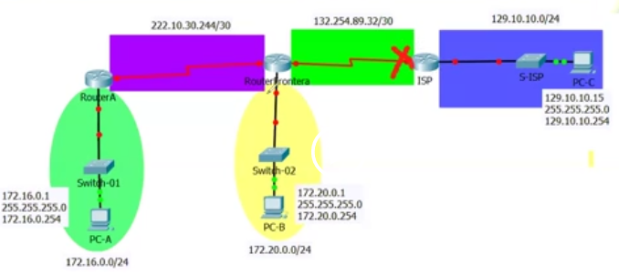

**Por el protocolo de ruteo que se va a establecer podemos alcanzar los destinos desde el origen, que en este caso sería la pc C, C cuando llega al router la petición del paquete utilizando la dirección destino toma la decisión si en las tablas de ruteo del ISP tengo una entrada que me dice que para el tráfico que se dirige en aquella dirección hay una salida entonces el protocolo en este caso en el ISP toma la decisión y envía de salida el tráfico por la interface correspondiente.**

**A donde podemos llegar, podemos llegar a todo el tráfico de color amarillo, todo lo de color amarillo se puede contactar, desde la PC puedo llegar exactamente a las direcciones de color violeta. Finalmente el ISP debe establecer una ruta estática de toda la red.**

**172.16.0.0.**

**172.20.0.0**

**222.10.30.244**

**Sino existe ese ruteo el ISP no puede entregar los paquetes que van dirigidos de la PC C, a la PC A o PC B.**

**Se pueden configurar tantas rutas estáticas para llegar a sus destinos**

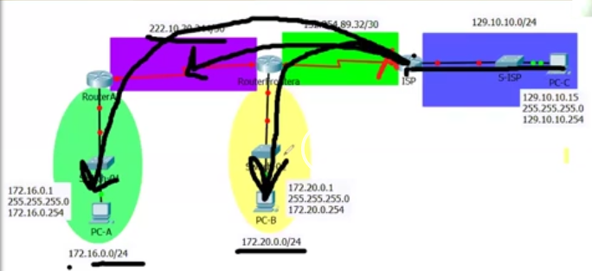

**El ruteo estático se tiene que poner en las dos vías**

**En el router frontera ya se programó una ruta estática por default que saca todo el tráfico utilizando la interface que me permite llegar a los dominios de Internet**

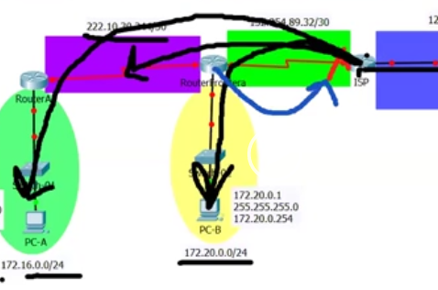

**Lo que está en círculo está simulando una parte proporcional de todo lo que hay en Internet.**

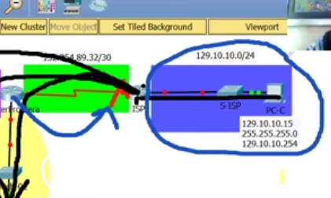

**En el router ISP hay que configurar sus interfaces**

**Router ISP**

**Router ospf 2021**

**Net 132.254.89.32 0.0.0.3 area 0**

**Net 129.10.10.0 0.0.0.255 area 0**

**Net 129.10.100.0 0.0.0.255 area 0**

**Passive-interface g0/0/0**

**Passive-interface Lo0**

**Ip route 172.16.0.0 255.255.255.0 s0/1/0**

**Ip route 172.18.0.0 255.255.255.0 s0/1/0**

**Ip route 222.10.30.244 255.255.255.252 s0/1/0**

**Ip route 172.20.0.0 255.255.255.0 s0/1/0 (rutas directamente conectadas)**

**Ip route 172.22.0.0 255.255.255.0 s0/1/0**